Отчёт по лабораторной работе №9
  - по дисциплине «Архитектура компьютера»
Дембирел Тимур Леонидович
Аннотация
Российский университет дружбы народов
Факультет физико-математических и естественных наук
Кафедра прикладной информатики и теории вероятностей
Москва 2025г.
Содержание

1. Цель работы
Приобретение навыков написания программ с использованием подпрограмм. Знакомство с методами отладки при помощи GDB и его основными возможностями.

2. Выполнение лабораторной работы
В Таблица 1 приведены основные команды, используемые при работе с git, элементами программирования.
Таблица 1: Основные команды, используемые при работе
Команды | Описание
touch | Создание файла
nasm | Компилятор ассемблера NASM
git add | Добавление изменений в индекс
git commit | Создание коммита
git push | Отправка изменений на удаленный репозиторий
ld | Связывает объектные файлы в исполняемую программу
mkdir | Создает новую директорию
GDB | Производит отладку многих языков программирования
quit | Команда для выхода из отладчика
disassemble | Команда для просмотра дизассемблированного кода программы
‘break’ | Команда для создания точки останова
‘info breakpoints’ | Команда для вывода информации о всех установленных точках останова
‘stepi(si)’ | Позволяет выполнять программу по шагам
‘info registers’ | Команда для просмотра содержимого регистров

Создаем каталог для выполнения лабораторной работы № 9, переходим в него и создаем файл lab09-1.asm рис. 1.
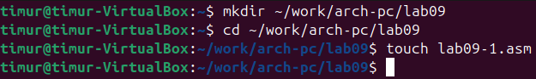
Рисунок 1: Создаем
Введем в файл lab09-1.asm текст программы из листинга 9.1 с помощью любого текстового редактора рис. 2
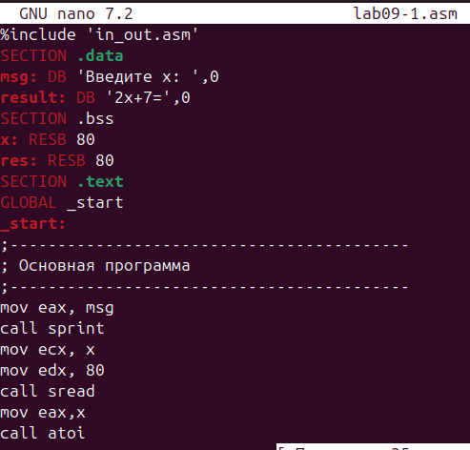
Рисунок 2: Вводим
Создаем исполняемый файл и проверяем его рис. 3.
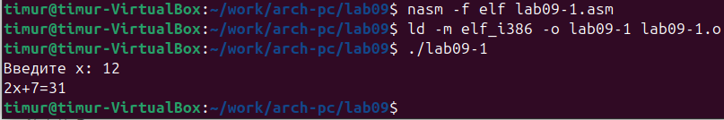
Рисунок 3: Проверяем
Изменяем текст программы, добавив подпрограмму _subcalcul в подпрограмму _calcul рис. 4.
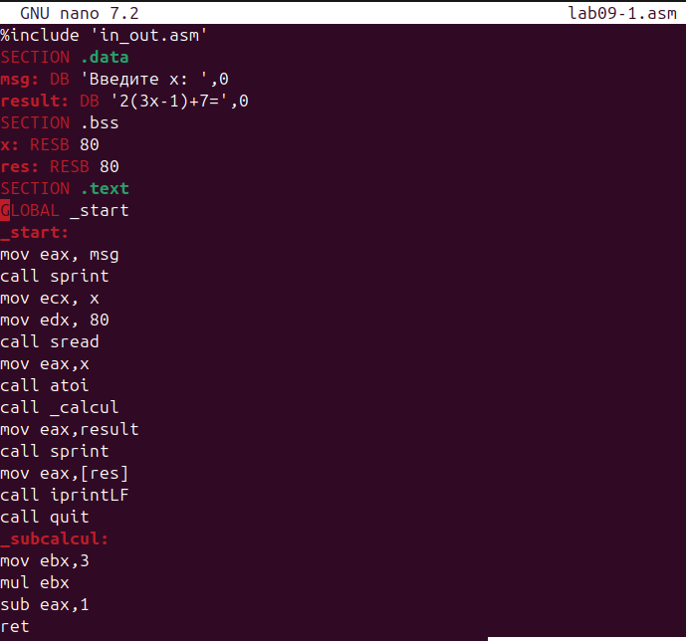
Рисунок 4: Изменяем
И также создаем исполняемый файл и проверяем его работу рис. 5.
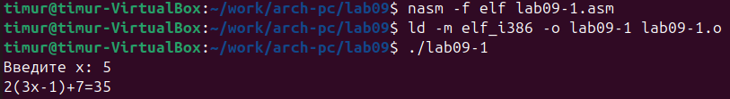
Рисунок 5: Проверяем
Создаем файл lab09-2.asm с текстом программы из Листинга 9.2 рис. 6.
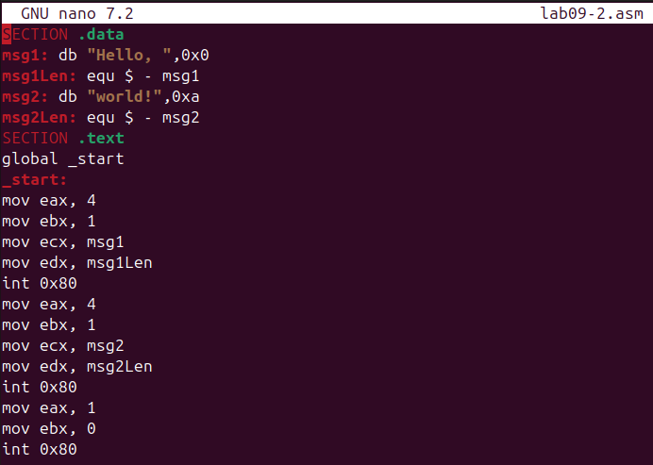
Рисунок 6: Создаем
Получаем исходный файл с помощью отладчика GDB и запускаем команду рис. 7.
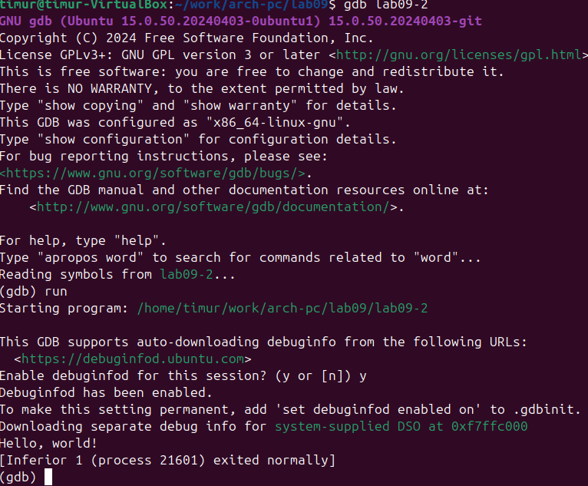
Рисунок 7: Запускаем
Устанавливаем брейкпоинт на метку _start, с которой начинается выполнение любой ассемблерной программы, и запускаем её рис. 8.
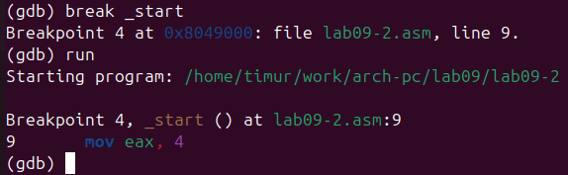
Рисунок 8: Устанавливаем и запускаем
Смотрим дисассимилированный код программы с помощью команды disassemble начиная с метки _start рис. 9.
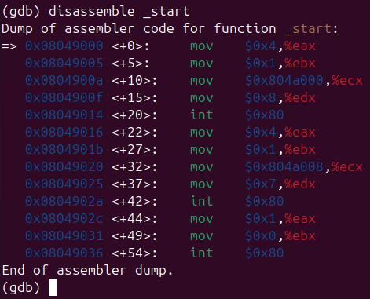
Рисунок 9: Смотрим
Переключимся на отображение команд с Intel’овским синтаксисом, введя команду set disassembly-flavor intel рис. 10.
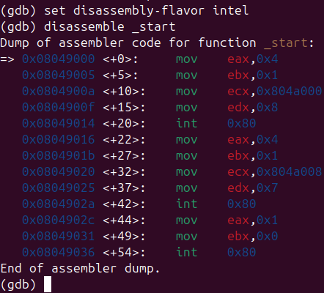
Рисунок 10: Переключаемся
Различия отображения синтаксиса машинных команд в режимах ATT и Intel:
- Последовательность операндов: В синтаксисе ATT операнды идут в обратном порядке — сначала указывается исходный операнд, затем принимающий. В синтаксисе Intel, как правило, сохраняется прямой порядок: принимающий операнд записывается первым, исходный — вторым.
- Разделительные знаки: В синтаксисе ATT для разделения операндов используются запятые. В синтаксисе Intel в качестве разделителей могут выступать как запятые, так и косые черты (/).
- Указание размера операнда: В синтаксисе ATT размер операнда задаётся перед ним с помощью префиксов: «b» (байт), «w» (слово), «l» (двойное слово), «q» (учетверённое слово). В синтаксисе Intel размер указывается после операнда через аналогичные суффиксы.
- Обозначение непосредственных значений: В синтаксисе ATT перед непосредственным значением (константой) ставится символ «$». В синтаксисе Intel такой знак не используется.
- Запись адресов памяти: В синтаксисе ATT адреса заключаются в круглые скобки. В синтаксисе Intel адреса записываются без скобок.
- Именование регистров: В синтаксисе ATT имена регистров предваряются символом «%». В синтаксисе Intel регистры могут обозначаться с префиксами «R» или «E» (например, RAX или EAX), но без дополнительных символов.
Включим режим псевдографики для более удобного анализа программы, проверим была ли установлена точка останова и установим точку останова предпоследней инструкции рис. 11.
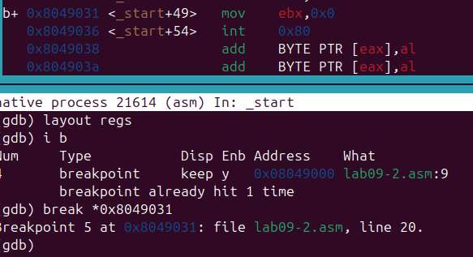
Рисунок 11: Включаем и устанавливаем
Посмотрим информацию о всех установленных точках останова рис. 12.
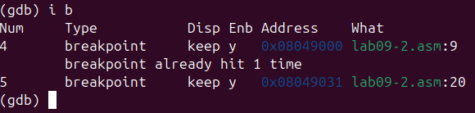
Рисунок 12: Смотрим
Выполним 5 инструкций с помощью команды stepi (или si) и проследим за изменением значений регистров рис. 13.
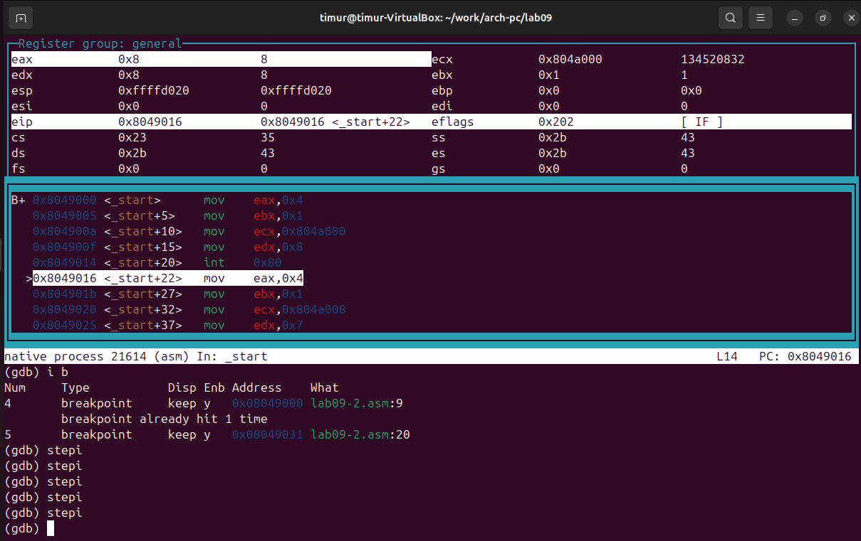
Рисунок 13: Выполняем и отслеживаем
В результате выполнения команд менялись регистры: ebx, ecx, edx,eax, eip.
Посмотрим значение переменной msg1 по имени рис. 14.
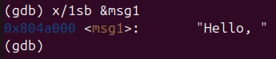
Рисунок 14: Смотрим
Посмотрим значение переменной msg2 по адресу рис. 15.
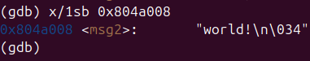
Рисунок 15: Смотрим
Изменим первый символ переменной msg1 рис. 16.
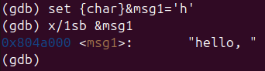
Рисунок 16: Изменяем
Заменим любой символ во второй переменной msg2 рис. 17.
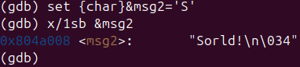
Рисунок 17: Заменяем
Смотрим значение регистра edx в разных форматах рис. 18.
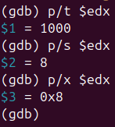
Рисунок 18: Смотрим
С помощью команды set изменим значение регистра ebx рис. 19.
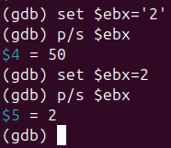
Рисунок 19: Изменяем
Команда без кавычек интерпретирует вводимое значение как числовую константу, а не как символьную строку.
Завершаем программу и выходим их GDB рис. 20.
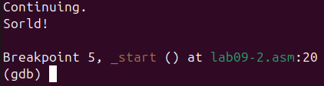
Рисунок 20: Выходим
Скопируем файл lab8-2.asm, созданный при выполнении лабораторной работы №8, с программой выводящей на экран аргументы командной строки в файл с именем lab09-3.asm рис. 21.
Рисунок 21: Копируем
Создаем исполняемый файл и запускаем его в отладчике GDB, указав аргументы ?@fig-022.
{#fig-022 width=90%
Установим точку останова перед первой инструкцией в программе и запустим ее рис. 22.
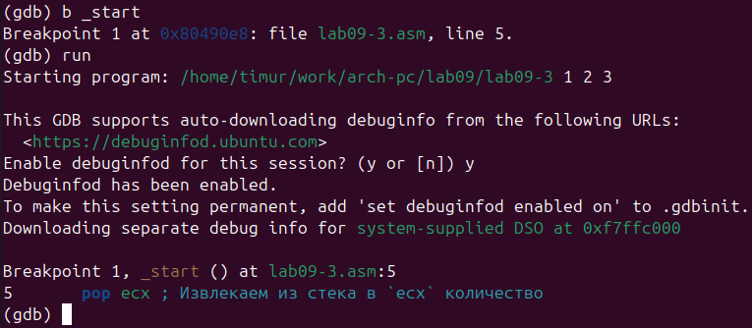
Рисунок 22: Устанавливаем
Смотрим позиции стека по разным адресам рис. 23.
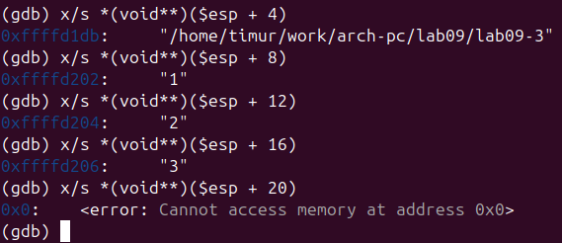
Рисунок 23: Смотрим
Шаг изменения адреса равен 4, потому что адресные регистры имеют размерность 32 бита(4 байта).
#Задание для самостоятельной работы
- Преобразуйте программу из лабораторной работы №8 (Задание №1 для самостоятельной работы), реализовав вычисление значения функции f(x) как подпрограмму.
Копируем файл (из 1 задания из заданий для самостоятельной работы) tasklab8.asm в файл с именем lab09-3.asm рис. 24.
Рисунок 24: Копируем
Меняем текст программы, создавя подпрограмму рис. 25.
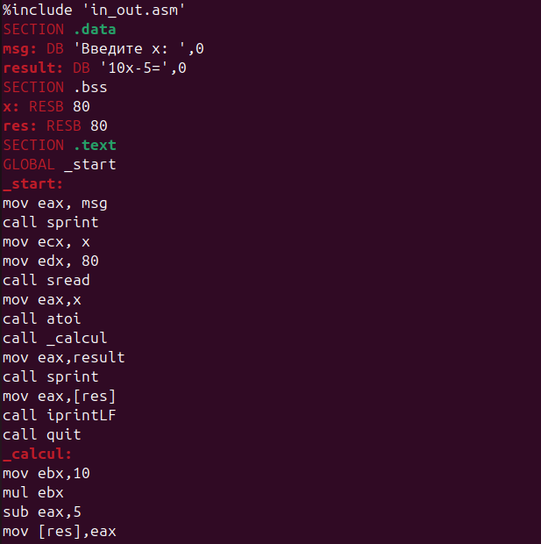
Рисунок 25: Меняем
Создаем исполняемый файл и проверяем его рис. 26.
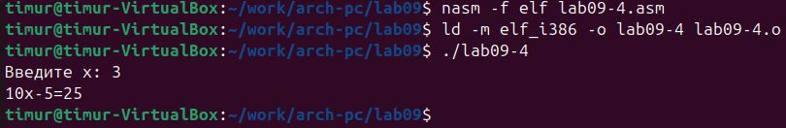
Рисунок 26: Проверяем
- В листинге 9.3 приведена программа вычисления выражения (3 + 2) ∗ 4 + 5. При запуске данная программа дает неверный результат. Проверьте это. С помощью отладчика GDB, анализируя изменения значений регистров, определите ошибку и исправьте ее.
Создаем файл для выполнения задания и вводим текст программы из листинга 9.3 рис. 27.
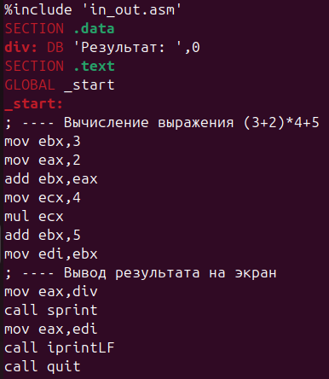
Рисунок 27: Создаем и вводим
Создаем исполняемый файл и проверяем его рис. 28.
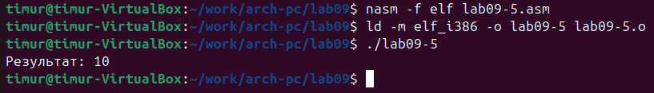
Рисунок 28: Проверяем
Результат неверный
Создаем исполняемый файл, запускаем его в отладчике GDB и смотрим на изменение регистров командой stepi(si) рис. 29.
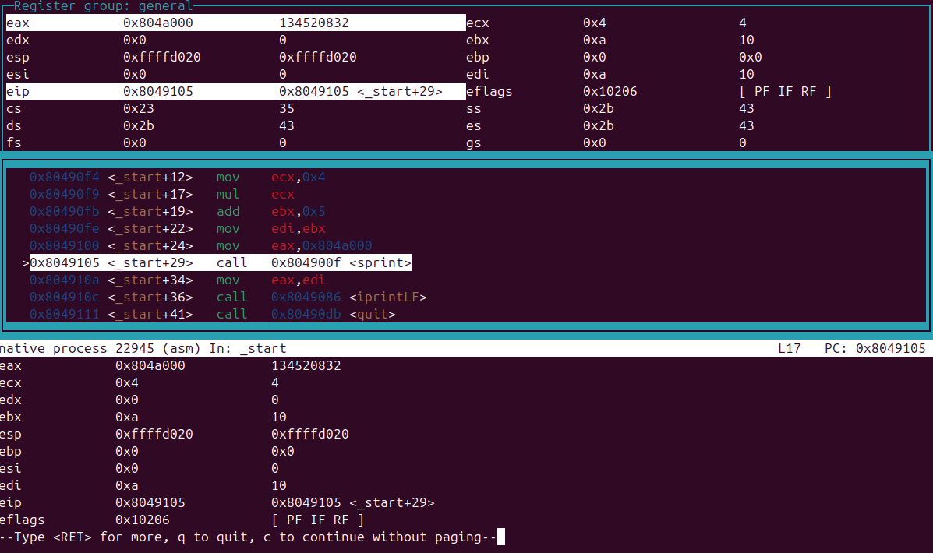
Рисунок 29: Запускаем и смотрим
Изменяем текст программы для корректной работы рис. 30.
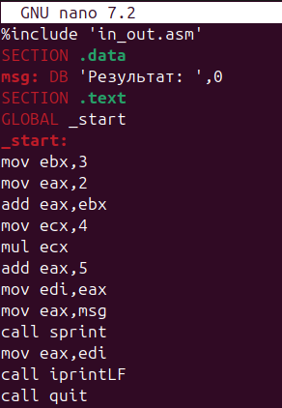
Рисунок 30: Изменяем
Создаем исполняемый файл и проверяем его рис. 31.
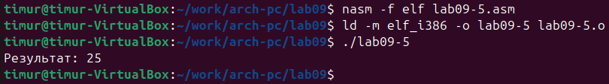
Рисунок 31: Проверяем

3. Вывод
В ходе данной лабораторной работы я приобрел навыки написания программ с использованием подпрограмм. Познакомился с методами отладки при помощи GDB и его основными возможностями.

